Comunicado de Imprensa
Lisboa, 18 de dezembro de 2019

Loja situa-se no Piso 0

Já abriu a nova loja Lush no Centro Colombo

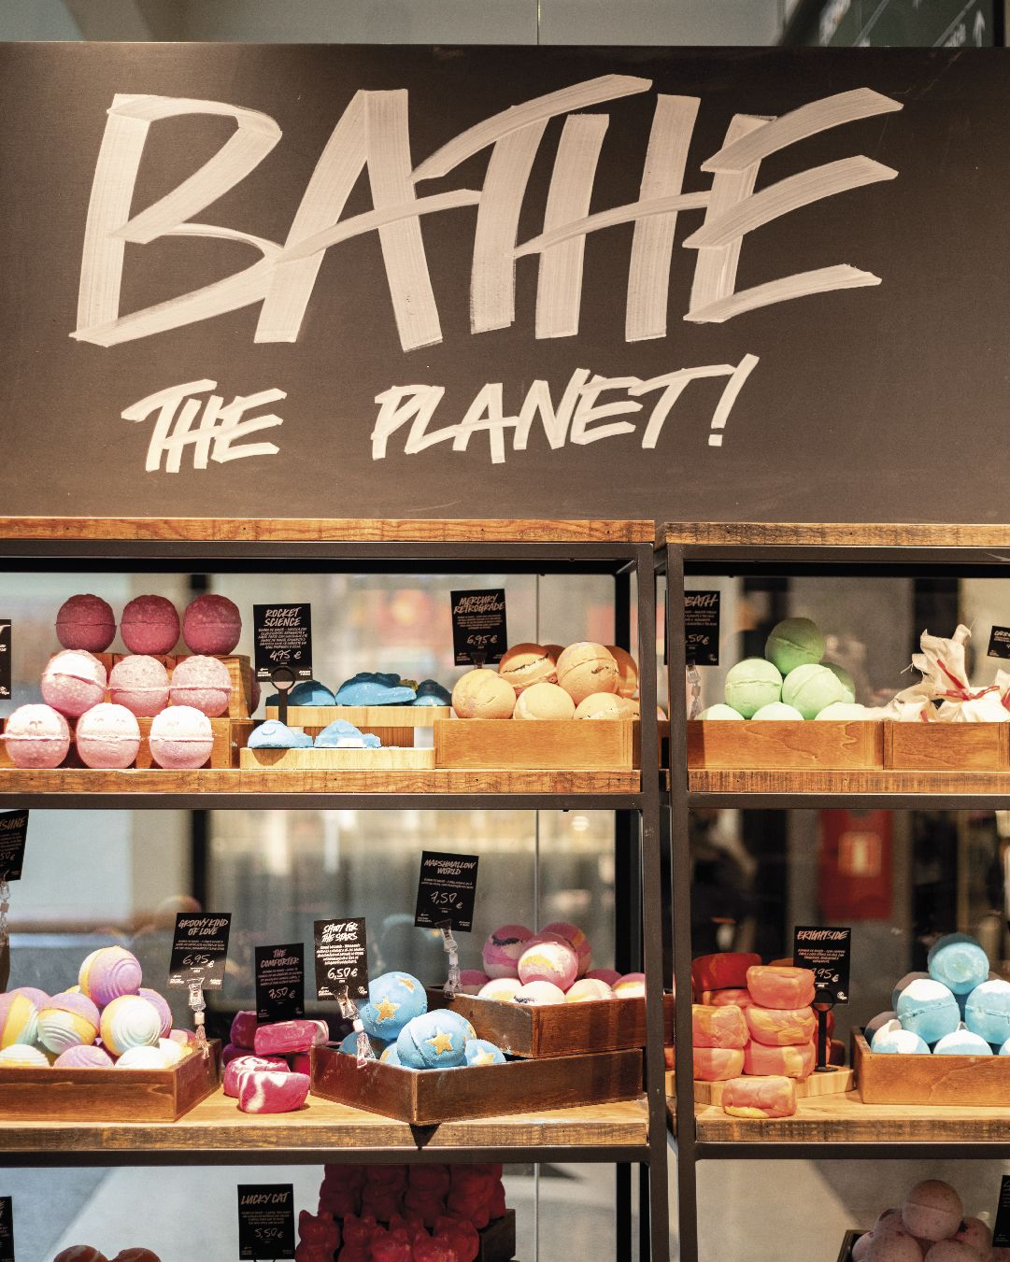
Acaba de inaugurar no Centro Colombo a nova Lush. Situada no Piso 0, a nova loja oferece aos visitantes cosmética fresca e feita a mão, com decoração também ela amiga do ambiente.

Na mais recente abertura do Centro, podem ser encontrados centenas de produtos dedicados aos cuidados de cabelo, rosto, corpo e, como não podiam faltar, as famosas bombas de banho, que transformam a Lush num verdadeiro paraíso de cores.

Reconhecida internacionalmente pela sua sustentabilidade, a nova loja caracteriza-se pela sua decoração amiga do ambiente, com móveis de madeira reciclada, luzes de baixo consumo e o chão feito de argila e areia. Toda a cerâmica utilizada é da Mosa, uma das marcas líderes no que toca a sustentabilidade, utilizando materiais naturais e reutilizáveis na sua produção.

Esta é a terceira loja física da Lush em Portugal, que oferece uma panóplia de produtos 100% vegan, produzidos de forma artesanal e por funcionários com contratos de trabalho justos.

Sobre o Centro Colombo
O Centro Colombo, um dos maiores centros comerciais da Península Ibérica com 113.858 m2 de Área Bruta Locável (ABL), dispõe de mais de 340 lojas e possui características únicas que, juntamente com uma oferta variada e exclusiva, permitem ao consumidor a melhor experiência em compras. Com uma área de abrangência supra regional, no Centro Colombo encontra tudo aquilo que possa imaginar. São mais de 60 restaurantes, 8 salas de cinema e um IMAX, Jardim Exterior, Health Club, Parque Infantil (ColomboLand), Espaço BabyCare e Bowling City, além de vários serviços de apoio ao cliente e das maiores lojas âncora do país que incluem as marcas mais procuradas pelos consumidores. Desta forma, o Centro Colombo representa uma oferta completa caracterizada pela Inovação e Diferenciação dos seus produtos e serviços, com o intuito de maximizar o conforto e segurança dos seus clientes.
A par da experiência única de compras e de lazer que oferece aos seus clientes, o Centro Colombo assume a responsabilidade de dar um contributo positivo para um mundo mais sustentável, trabalhando ativamente para um desempenho excecional nas áreas ambiental e social. Todas as iniciativas e novidades sobre o Centro podem ser consultadas no site www.colombo.pt e na página de Facebook em https://www.facebook.com/centrocolombo.

Para mais informações, por favor, contactar:
Lift Consulting – Susana Lourenço
M: +351 914 409 595
susana.lourenco@lift.com.pt

